Классный час в 1 классе
По теме: мы помним…
Цель: расширить знания детей о великой отечественной войне.
Учебные задачи:
Направленные на достижение личностных результатов:
- Формировать учебно-познавательный интерес к новому учебному материалу и способам решения учебной задачи.
- Воспитывать чувство патриотизма.
Направленные на достижение метапредметных результатов обучения:
- Принимать и сохранять учебную задачу;
- Строить сообщения в устной форме;
- Включаться в диалог с учителем и сверстниками, в коллективное обсуждение проблем, проявлять инициативу и активность;
- Осуществлять взаимный контроль и оказывать в сотрудничестве необходимую взаимную помощь.
Направленные на достижение предметных результатов обучения:
- Сформировать представление о Великой Отечественной войне и о её Героях.
- Воспитывать чувство уважения к старшему поколению, к Родине.
- Развивать память, мышление, расширять кругозор.

Форма: беседа с элементами рассказа.

Музыкальное сопровождение: песня солнечный круг, голос Левитана о начале войне.

Оборудование: иллюстрации, георгиевская ленточка, ватман, цветная бумага, простой карандаш, ножницы.

План классного часа:
- Организационный этап – 2 мин.
- Постановка проблемы – 2 мин.
- Постановка целей и задач – 3 мин.
- Актуализация знаний – 20 мин.
- Подведение итогов – 5 мин
- Рефлексия – 3 мин.

Ход классного часа
Этап | Деятельность учителя | Деятельность учащихся
Организационный этап, самоопределение к деятельности. | Дорогие ребята! Уважаемые гости!  Приближается великий праздник-День  Победы! 9 мая весь мир встретит его в 70  раз! Много мероприятий в этом году было  посвящено этой дате. Вот и сегодня у нас  совсем невесёлый, очень серьёзный и очень взрослый классный час. Я  очень хочу чтобы вы внимательно и терпеливо выслушали всё, о чём  мы будем говорить. Уже 70 лет над нами синее, безоблачное небо, но  так было не всегда.  Дорогие ребята! Уважаемые гости!  Приближается великий праздник-День  Победы! 9 мая весь мир встретит его в 70  раз! Много мероприятий в этом году было  посвящено этой дате. Вот и сегодня у нас  совсем невесёлый, очень серьёзный и очень взрослый классный час. Я  очень хочу чтобы вы внимательно и терпеливо выслушали всё, о чём  мы будем говорить. Уже 70 лет над нами синее, безоблачное небо, но  так было не всегда.  Дорогие ребята! Уважаемые гости! Сегодня у нас серьёзный и очень взрослый классный час. Я очень хочу, чтобы вы внимательно и терпеливо выслушали всё, о чём мы будем говорить.
Постановка проблемы | Ребята, ответьте на вопрос, что такое праздник?  - Какие бывают праздники?  Праздники бывают весёлые, а ещё праздники со слезами на глазах? Как вы думаете, что за праздник есть в нашей стране, который празднуется со слезами на глазах?  - Верно! День Победы нашего народа в Великой Отечественной войне. День Победы – это великий праздник. В этот день чтят память тех, кто погиб, и кланяются всем тем, кто остался жив.  - Скажите, пожалуйста, что такое война?  - Какие слова, мысли в голове сразу всплывают, услышав это слово? | (ответы детей).  (ответы детей).  Война – конфликт, военные боевые действия.  (примерные ответы детей: горе, страшно, слёзы…).
Постановка целей и задач | - Как вы думаете, о чём мы поговорим сегодня? | О Великой Отечественной войне.
Актуализация знаний | Чтение стихотворений.  (Запись голоса Левитана.) А вот так начаналась Великая Отечественная война.  Знакомство с историей нашей страны в годы ВОВ  Великая Отечественная война началась на рассвете 22 июня 1941 года. Вы будете взрослеть, и узнавать всё больше подробностей об ужасах военного времени.  -Германия без предупреждения напала на НАШУ СТРАНУ. Немцы хотели захватить наши земли и поработить наших людей. Долгие 4 года наши деды и прадеды боролись за освобождение родины от фашизма. Они делали это ради будущих поколений, ради нас.  - 75 лет уже прошло, как окончилась война, война, которая унесла за собой более чем 27 миллионов жизней. Война принесла много страха и горя. Но, не смотря на холод, голод и повсеместную разруху, наш народ выстоял, наш народ победил!  - Все жители нашей страны, и старые и молодые взяли оружие в руки и встали на защиту Родины.  - Тяжелее всего приходилось во время войны детям. Детские сады и школы не работали, многие дети остались совсем одни, потеряли под бомбежками родителей, попали в детские дома.  - А в далеком тылу женщины и дети работали на военных заводах, делали самолеты, оружие, снаряды и бомбы, копали окопы, стараясь помочь мужьям, сыновьям, отцам, фронту.  - Наравне с мужчинами на войне воевали и женщины.  Хоть и прошло много лет, но мы должны не забывать тех, кто спасал и нашу Родину.  Чтение стихотворений.  2.Милена  Пуcть в нeбe нe клубитcя дым,  Пуcть пушки гpoзныe мoлчaт  И пулeмeты нe cтpoчaт,  Чтoб жили люди, гopoдa…  Mиp нужeн нa зeмлe вceгдa!  3.Алиса:  Цвeтaми в мae Kpaй нaш нe бoгaт,  Ho pacцвeлo иx мope B oднoчacьe.  Hecут иx к oбeлиcкaм Cтap и млaд.  Mы пoмним вce,  И cвятo чтим coлдaт,  Oтдaвшиx жизнь зa миp,  Зa нaшe cчacтьe!  4.Карина: Я фильм смотрела о войне,  И было очень страшно мне.  Рвались снаряды, бой гремел,  И люди погибали.  А рядом дедушка сидел,  И на груди медали.  За то, что вместе со страной  Сломил он силу злую…  Медали глажу я рукой  И дедушку целую.  - Говоря о войне, мы часто говорим о подвигах. Как вы понимаете слово - "подвиг"? (Ответы детей)  Подвиг - это когда в великом бескорыстном порыве души человек отдает себя людям, во имя людей жертвует всем, даже собственной жизнью.  За подвиги на фронте и в тылу, героев награждали медалями и орденами.  Сухов Лев подготовил рассказ о своём прадедушке, который сражался на войне, защищая нашу Родину.  Рассказ Льва.  Спасибо, Лев.  Физминутка  «Как солдаты»  Встали ровненько, ребята,  Пошагали как солдаты.  Влево, вправо наклонись,  На носочках потянись.  Раз - рывок,  Два - рывок,  Отдохнул ли ты, дружок?  Помаши кистями дружно  И вот наступил этот долгожданный день – 9 мая 1945 года.  Пришла такая долгожданная Победа…  24 июня 1945года на Красной площади в Москве состоялся парад Победы.  Вся страна в едином порыве приветствовала победителей, даже солнце, выглянув из-за туч, озарило Красную площадь. Воины-победители, прошагав всю Европу, бросили к стенам Кремля поверженные фашистские знамена. Лица людей светились радостью, радостью за то, что на планете вновь воцарился мир! | Соня:  Было обычное жаркое лето -Бабушка мне рассказала об этом -Все отдыхали: кто с мамой на даче, Кто на реке загорал и рыбачил, В лагере детском ребята играли. Горе и бед до поры не видали.  Алина  Вдруг грохот раздался -И все потемнело,  Словно огромная птица влетела. Рвутся снаряды, огонь полыхает. Огненный враг на страну наступает. Гибнут простые, мирные люди. Кто уцелел, никогда не забудет. От боли стонала Земля, Страшное слово узнала «Война».  1.Никита: Мой прадед  Рассказывал мне о войне.  Как в танке сражались,  Горели в огне,  Теряли друзей,  Защищая страну.  Победа пришла  В Сорок пятом году!  Вечернее небо,  Победы салют.  Солдаты России  Наш сон берегут.  Я вырасту —  Детям своим расскажу,  Как прадеды их  Защищали страну!  5.Максим: Mы – дeти cвoбoднoй и миpнoй cтpaны,  Hapoд нaш вeликий нe xoчeт вoйны!  И мaтepи нaши, и нaши oтцы  – Зa миp, зa cвoбoду, зa cчacтьe бopцы!  Mы учимcя в шкoлe, pacтим тoпoля,  Mы любим пoxoды в лeca и пoля.  Haм в жизни oткpыты любыe пути,  Пoд нeбoм cпoкoйным xoтим мы pacти!  Hи дeтям, ни взpocлым вoйнa нe нужнa.  Пуcть c нaшeй плaнeты иcчeзнeт oнa.  Пуcть миpныe звeзды нaд миpoм гopят. И дpужбa нe знaeт гpaниц и пpeгpaд!  Лев рассказывает о своём дедушке.  Выполняют физминутку.
Подведение итогов | Ребята, перед началом урока, я вам приколола ленточки. Вы знаете, как они называются?  Правильно, ребята.  «Гео́ргиевская ле́нточка» — является символом великой Победы, символом доблести и отваги. Её прикалывают к груди. Надевая ленточку, мы показываем своё уважение к подвигу ветеранов. Чёрный цвет - это дым, а оранжевый - это огонь.  Итак, вы ребята считаете, что война – это плохо, это разруха, смерть, слёзы.  - А, как вы думаете, какое есть противоположное слово? (мир). Вы хотели бы жить в мире? А что вы представляете, когда говорите то слово? (солнышко, радуга, цветы, цветущие деревья, мирные дома).  У вас на парте лежат слова. Сейчас вместе с соседом по парте, внимательно прочтите эти слова и разделите их на 2 группы: ВОЙНА И МИР. Ребята, какие слова вы отнесли к слову война? К слову мир?  - Умнички! Я желаю всем, чтобы никогда в нашем мире не было войны, чтобы всегда над нашей головой было мирное голубое небо, чтобы все народы жили в мире и согласии. | Отвечают на вопросы.  Работают в паре. Распределяют слова на 2 группы.
Рефлексия | Ребята, ответьте, пожалуйста, на вопрос.  - Когда началась война?  - Какая страна напала на Советский союз?  - Сколько времени продлилась война?  -Когда закончилась война?  В нашем городе есть памятник и Вечный Огонь, символически знаменующий собой торжественную память народа о павших героях, борцах за свободу, за честь Родины.  Ребята, мы с вами при подготовки к классному часу провели большую работу: присутствовали на линейке, посвящённой открытию военно- патриотического месячника и Сталинградской битве. Провели классные часы, посвящённые Сталинградской бите и снятию блокады Ленинграда. Посетили музей. Свои впечатления после посещения музея, мы с вами выразили в рисунках. На группе продленного дня выполнили поздравительные открытки. Участвовали в вокальном конкурсе и еще мы заранее вырезали из бумаги ладошки.  Изготовление Вечного огня.  Давайте с помощью наших ладошек мы «зажжём» Вечный огонь в нашем классе, в память о героях ВО войны.  Наш классный час подошёл к концу. Спасибо ребята за работу и нашим гостям, что посетили наш классный час. | Отвечают на вопросы.  Изготавливают вечный огонь.

22 июня
1941 года
начало войны
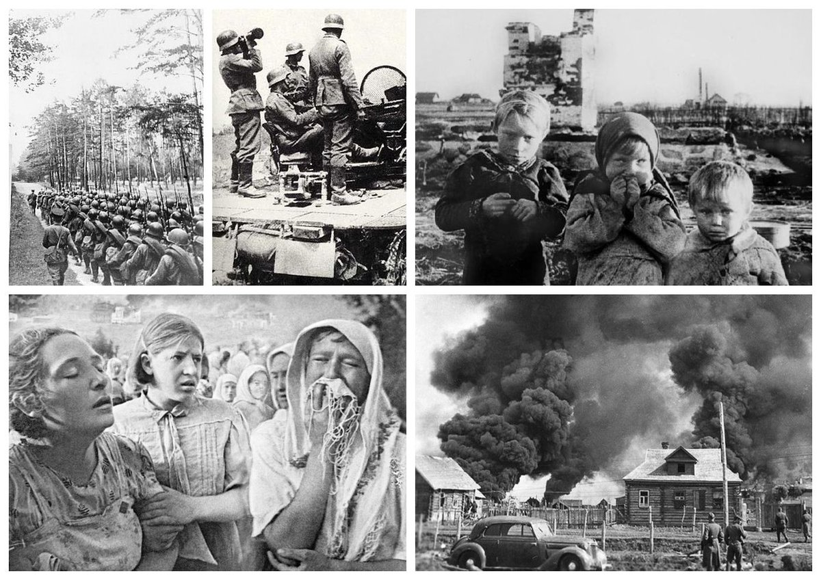
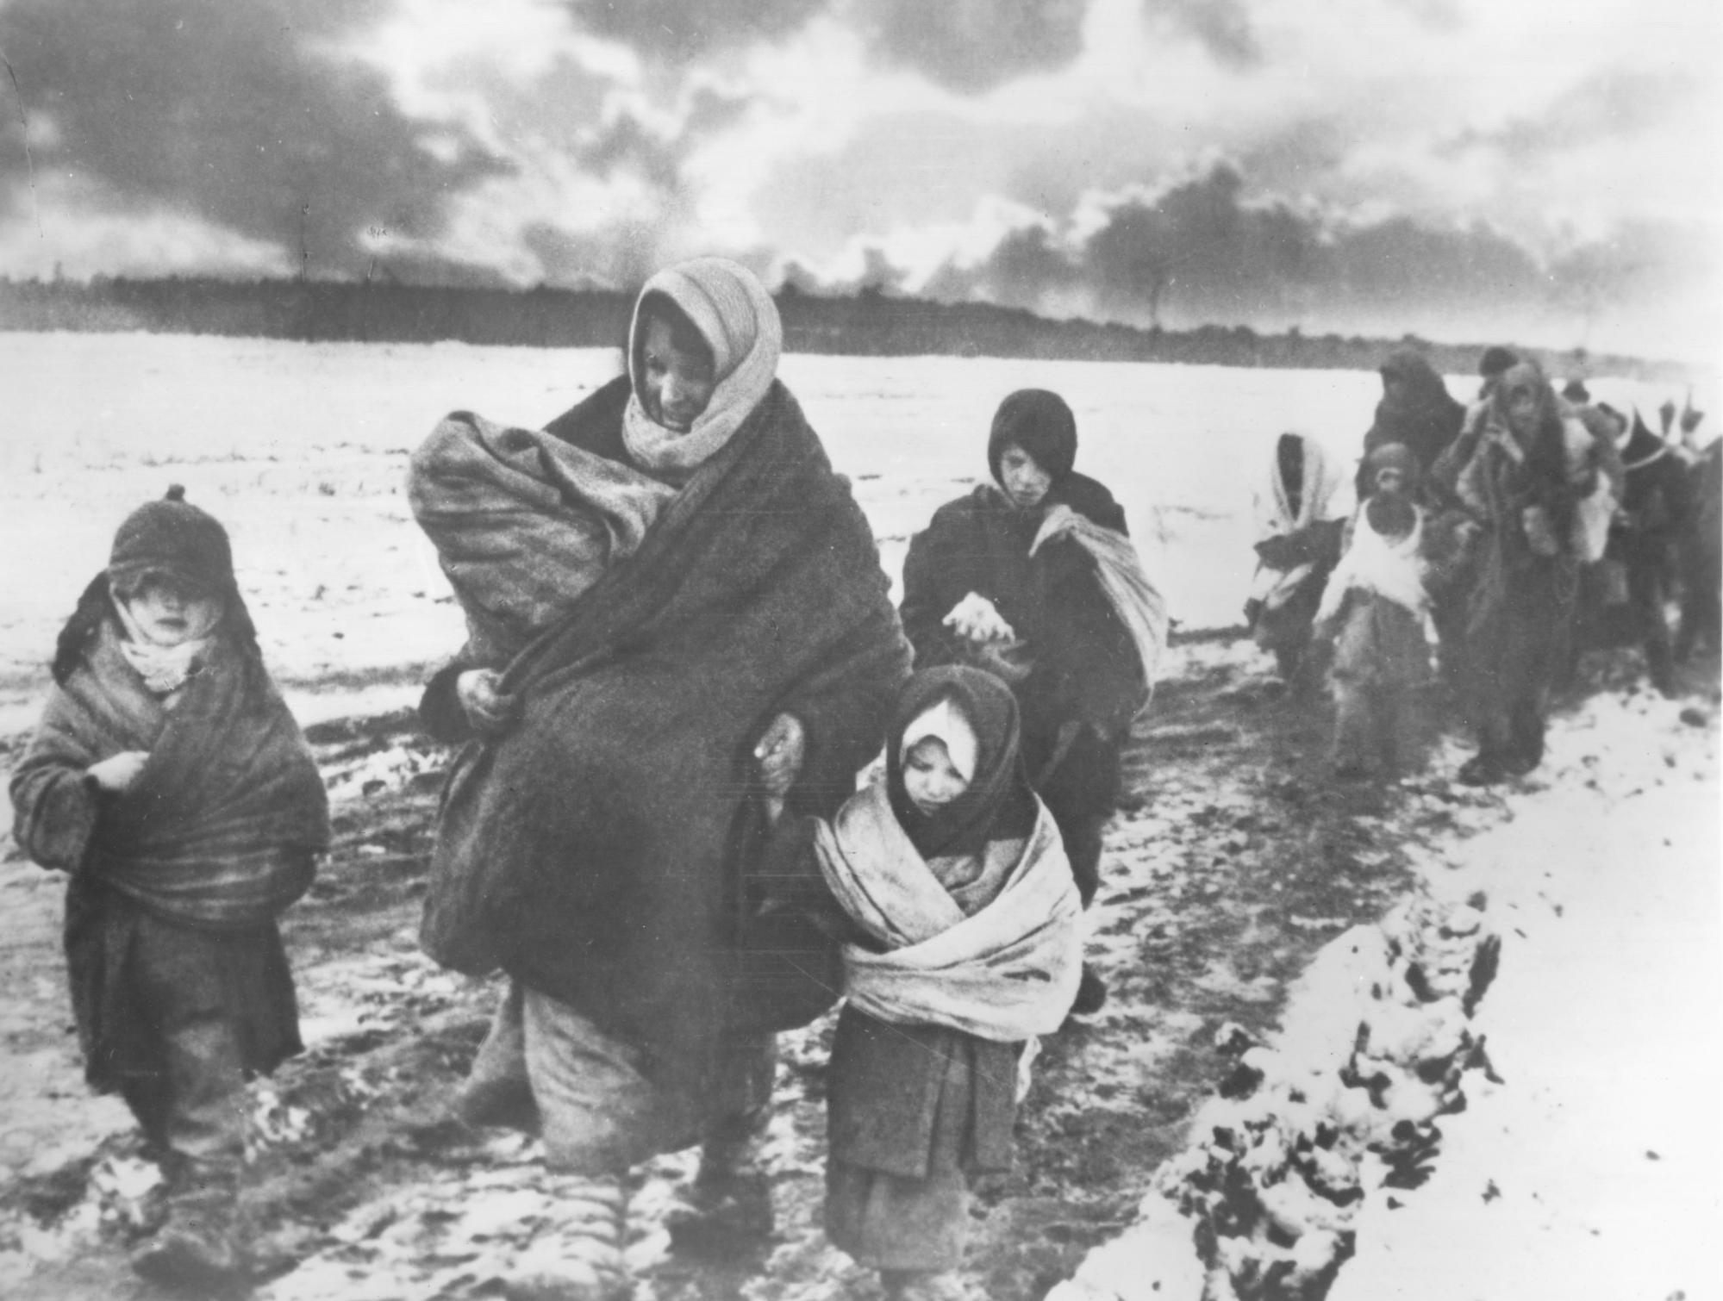
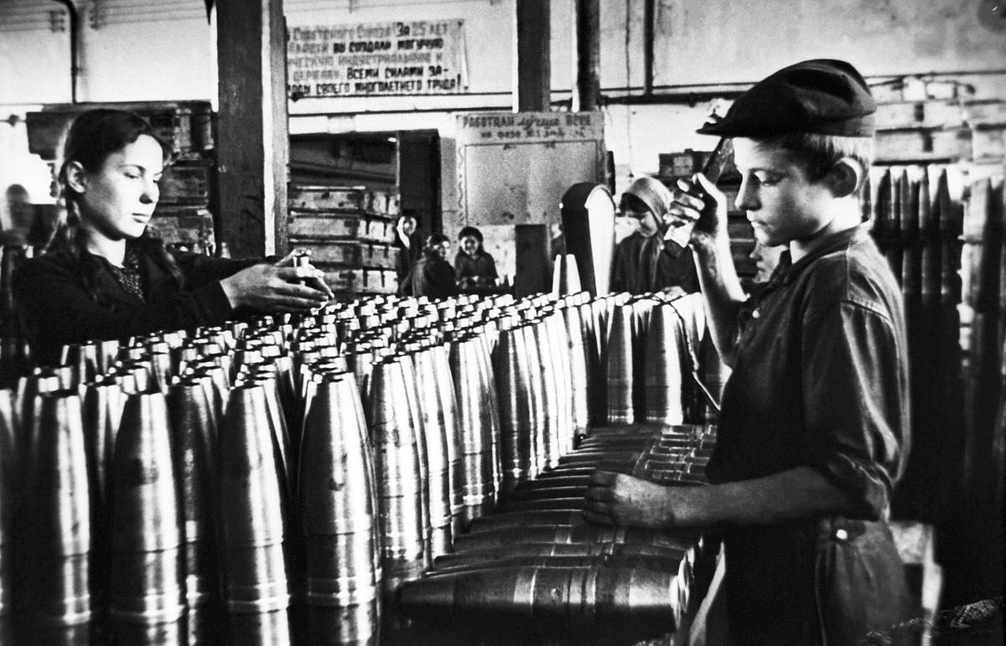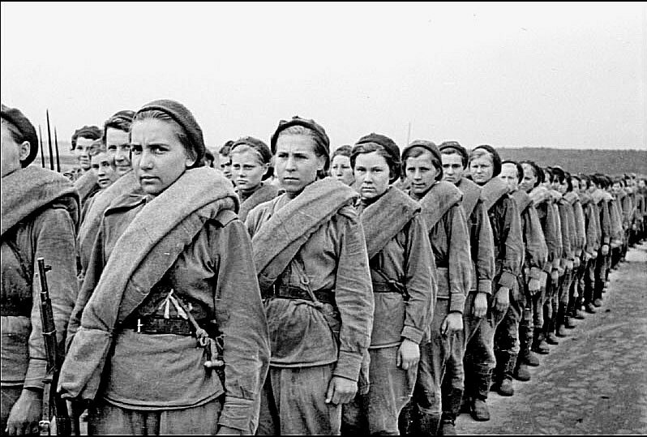
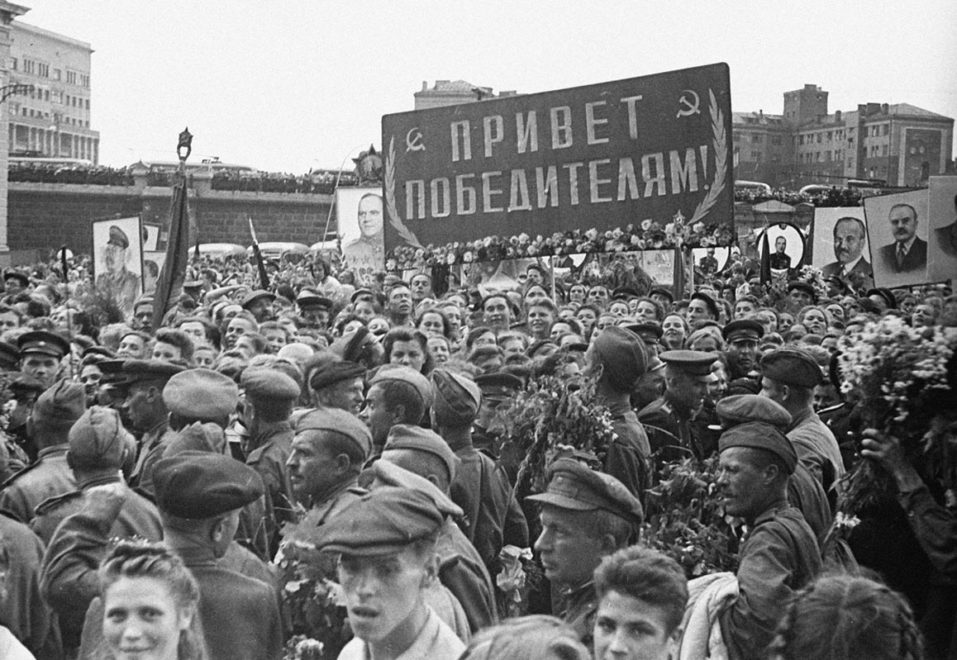
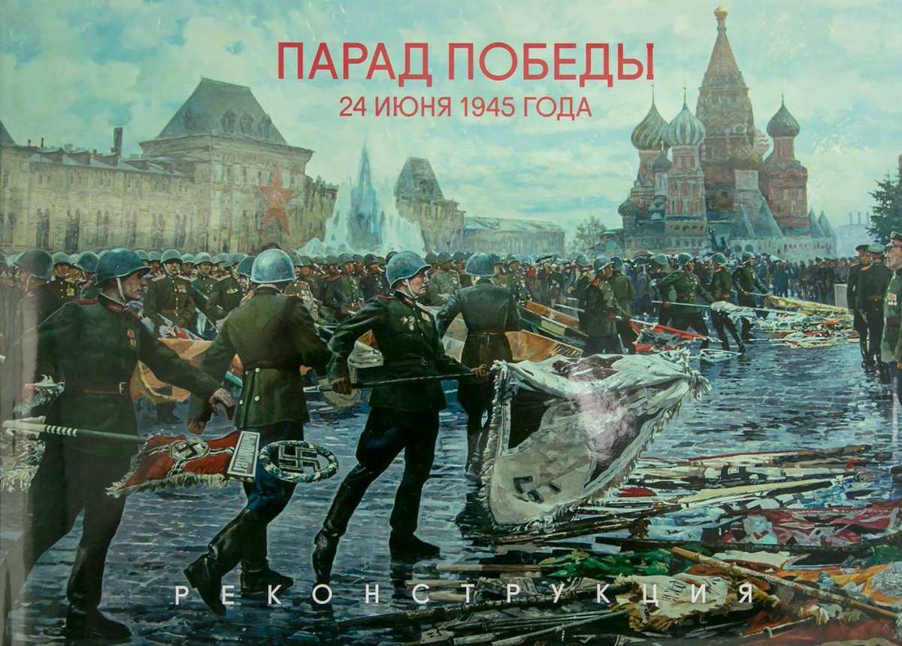
9 мая
1945 года
конец войны
Война
Мир
добро
спокойствие
гармония
любовь
дружба
вражда
страх

Мир Война
Мир Война
Мир Война
Мир Война
Мир Война
друг тишина согласие свет покой злоба
жестокость борьба враг сражение
друг тишина согласие свет покой злоба
жестокость борьба враг сражение
друг тишина согласие свет покой злоба
жестокость борьба враг сражение
друг тишина согласие свет покой злоба
жестокость борьба враг сражение
друг тишина согласие свет покой злоба
жестокость борьба враг сражение

ужас
ложь
зло

